Курсовая работа

**«Особенности формирования денежно-кредитной политики Российской Федерации и механизма ее реализации в современных условиях»**

Содержание

Введение

Глава 1. Теоретические основы денежно-кредитной политики

1.1 Понятие, цели и формы денежно-кредитной политики

1.2 Характеристика основных инструментов и методов денежно-кредитного регулирования

1.3 Сущность и функции Центрального Банка РФ

Глава 2. Анализ денежно-кредитной политики Центрального Банка в 2009 году

2.1 Политика рефинансирования

2.2 Регулирование банковских резервов

2.3 Валютная политика

Глава 3. Цели и инструменты денежно-кредитной политики в 2010-2012 годах

3.1 Направление денежно-кредитной политики

3.2 Инструменты денежно-кредитной политики и их использование

Заключение

Список литературы

Приложение

# Введение

Актуальность данной работы вызвана тем, что денежно-кредитная политика – это одна из основных политик государства, направленная на регулирование экономического роста, сдерживание инфляции, обеспечение занятости и выравнивание платежного баланса, которая служит важнейшим инструментом целенаправленного вмешательства государства в экономику страны.

В настоящее время деятельность Центрального банка России приобретает огромное значение, поскольку от его эффективного функционирования и правильно выбранных методов, посредством которых он осуществляет свою деятельность, зависит стабильность и дальнейший рост экономического потенциала страны, отдельных секторов экономики, а также укрепление позиций на международном рынке.

Денежно-кредитная политика - чрезвычайно мощный инструмент. С ее помощью можно выйти из кризиса, но и не исключен другой результат - усугубление сложившихся в экономике негативных тенденций. Лишь очень взвешенные решения, принимаемые на высшем уровне после серьезного анализа ситуации, рассмотрения альтернативных путей воздействия денежно-кредитной политики на экономику государства, дадут положительные результаты. В качестве проводника денежно-кредитной политики выступает Центральный эмиссионный банк государства. Без верной денежно-кредитной политики, проводимой Центральным банком, экономика не может эффективно функционировать.

Целью данной работы является исследование теоретических аспектов денежно-кредитной политики Центрального Банка и анализ их практического применения.

Поставленная цель определяет следующие задачи курсовой работы:

* рассмотреть теоретические аспекты денежно-кредитной политики, определить цели и формы;
* показать основные инструменты и методы денежно-кредитной политики;
* проанализировать итоги денежно-кредитной политики за 2009 год.

Теоретической основой работы являются труды отечественных специалистов в области денежно-кредитной политики ЦБ.

Информационной базой послужили официальные данные Центрального Банка России, Федеральной службы государственной статистики, банковское законодательство, сайт ЦБ РФ, РБК, периодические печатные издания.

Курсовая работа состоит из трех глав.

В первой главе рассматриваются теоретические аспекты денежно-кредитной политики, определяются цели и формы денежно-кредитной политики.

Во второй главе проводится анализ денежно-кредитной политики за 2009 год.

Третья глава посвящена целям и инструментам денежно-кредитной политики в 2010-2012 годах.

# Глава 1. Теоретические основы денежно-кредитной политики

# 

# 1.1 Понятие, цели и формы денежно-кредитной политики

Современные глоссарии и экономические словари дают следующие определения понятия денежно-кредитной политики:

* Денежно-кредитной политикой называется совокупность мер, направленных на изменение денежной массы и объема кредита.
* Денежно-кредитная политика представляет собой комплекс мероприятий в области денежного обращения и кредита, направленных на регулирование экономического роста, сдерживание инфляции, обеспечение занятости и выравнивание платежного баланса.
* Денежно-кредитная политика - это “проводимый государством курс и осуществляемые меры в области денежного обращения и кредита, направленные на обеспечение устойчивого, эффективного функционирования экономики, поддержание в надлежащем состоянии денежной системы. Основными составляющими такой политики являются операции на открытом рынке, учетная политика, наличие обязательных минимальных резервов. К наиболее широко используемым методам денежно-кредитной политики относятся: изменение ставки учетного процента, операции на открытом рынке, изменение норм обязательных резервов, а также выборочные методы регулирования отдельных видов кредита”.
* Денежно-кредитная политика – это совокупность мероприятий центрального банка и правительства, направленных на изменение денежной массы в обращении, объёма кредитов, процентных ставок и других показателей денежного обращения с целью снижения уровня инфляции, устойчивого роста денежной массы и создания предпосылок для стабильного экономического роста.

Таким образом, существует множество авторов, разъясняющих формулизованное понятие денежно-кредитной политики, но принципиальные различия в трактовке реальной сути данного термина разными авторами отсутствуют.

Разработка денежно-кредитной политики Банком России проводится в соответствии со ст. 45 Федерального закона «О Центральном банке Российской Федерации (Банке России)». Банк России ежегодно не позднее 26 августа представляет в Государственную думу проект основных направлений единой государственной денежно-кредитной политики на предстоящий год и не позднее 1 декабря – основные направления единой государственной денежно-кредитной политики на предстоящий год. Предварительно проект представляется Президенту и Правительству России. [2]

Государственная дума рассматривает основные направления единой государственной денежно-кредитной политики на предстоящий год и выносит соответствующее решение не позднее принятия Государственной думой федерального закона о федеральном бюджете на предстоящий год. Тем самым достигается единство целей проведения денежно-кредитной и финансовой политики.

Основополагающей целью денежно-кредитной политики является помощь экономике в достижении общего уровня производства, характеризующейся полной занятостью и отсутствием инфляции. Денежно-кредитная политика состоит в изменении денежного предложения с целью стабилизации совокупного объема производства, занятости и уровня цен. При этом, центральный банк главный, но не единственный орган регулирования. Существует целый комплекс регулирующих органов. Осуществляя кредитное регулирование, государство преследует следующие цели: воздействуя на кредитную деятельность коммерческих банков и направляя регулирование на расширение или сокращение кредитования экономики, оно, таким образом, достигает стабильного развития внутренней экономики, укрепления денежного обращения, поддержки национальных экспортеров на внешнем рынке. Таким образом, воздействие на кредит позволяет достичь более глубоких стратегических задач развития всего хозяйства в целом. Например, недостаток у предприятий свободных денежных средств затрудняет осуществление коммерческих сделок, внутренних инвестиций и т.д. С другой стороны, избыточная денежная масса имеет свои недостатки: обесценение денег, и, как следствие, снижение жизненного уровня населения, ухудшение валютного положения в стране. Соответственно в первом случае денежно-кредитная политика должна быть направлена на расширение кредитной деятельности банков, а во втором случае - на ее сокращение, переходу к политике "дорогих денег". [13]

С помощью кредитного регулирования государство стремится смягчить экономические кризисы, сдержать рост инфляции, в целях поддержания конъюнктуры государство использует кредит для стимулирования капиталовложений в различные отрасли народного хозяйства.

Кредитная политика реализуется косвенными и прямыми методами воздействия. Различие между ними состоит в том, что центральный банк либо оказывает косвенное воздействие через ликвидность кредитных учреждений, либо устанавливает лимиты кредитования экономики (т.е. прямые количественные ограничения кредита).

В условиях рыночной экономики в основе денежно-кредитной политики центрального банка лежит принцип "компенсационного регулирования". Принцип компенсационного регулирования включает сочетание двух комплексов мероприятий:

* политики денежно-кредитной рестрикции (ограничения кредитных операций путем повышения уровня процентных ставок, торможения темпов роста денежной массы в обращении);
* политики денежно-кредитной экспансии (стимулирование кредитных операций через снижение нормы процента и увеличение денежной массы в обращении).

Политика денежно-кредитной рестрикции (политика "дорогих денег") применяется в условиях циклического оживления хозяйственной конъюнктуры. Политика денежно-кредитной экспансии (политика "дешевых денег") применяется в кризисной фазе цикла, в условиях падения производства и увеличения безработицы. Она заключается в стимулировании кредитных операций банков, введении более льготных условий кредитования.

Основные цели денежно - кредитной политики государства меняются в зависимости от уровня социально-экономического развития, на котором находится это государство.

Приоритет целей денежно-кредитной политики определяется состоянием государственных финансов, стабильностью экономики государства или ее отсутствием, наличием сбалансированности доходов и расходов государственного бюджета или его дисбалансом.

В общем случае, основными целями денежно-кредитной политики государства являются:

* регулирование экономической активности агентов экономических отношений;
* достижение уровня производства, характеризующегося минимальной безработицей;
* создание безинфляционной экономики.

К преимуществам денежно-кредитной политики следует отнести:

* быстроту и гибкость (предложение денег можно изменять без законодательных процедур);
* независимость от политического давления (существует закон о ЦБ, определяющий его функции и полномочия). [13]

# 

# 1.2 Характеристика основных инструментов и методов денежно-кредитного регулирования

В Федеральном законе от 10 июля 2002 года "О Центральном банке Российской Федерации (Банке России)" приводятся основные следующие основные инструменты и методы денежно-кредитной политики Банка России:

1) процентные ставки по операциям Банка России;

2) нормативы обязательных резервов, депонируемых в Банке России (резервные требования);

3) операции на открытом рынке;

4) рефинансирование банков;

5) валютное регулирование;

6) установление ориентиров роста денежной массы;

7) прямые количественные ограничения.

8) эмиссия облигаций от своего имени. [2]

Возможны два направления денежно-кредитного регулирования. Первое - стимулирование кредита и денежного предложения, т.е. кредитная экспансия, или политика «дешевых денег». Второе - сдерживание кредита и денежной эмиссии, т.е. кредитная рестрикция, или политика ”дорогих денег”. Классическими и главными инструментами проведения денежно-кредитной политики являются:

дисконтная политика (изменение ставки рефинансирования);

регулирование банковских резервов (изменение норм обязательных резервов);

операции на открытом рынке с ценными бумагами и иностранной валютой, а также некоторые иные меры, носящие жесткий административный характер.

Определение приоритетности инструментов денежно-кредитной политики зависит от тех целей, которые решает центральный банк на том или ином этапе развития страны. Так, в современных условиях наибольшее значение в государствах Западной Европы и США приобретают дисконтная политика и операции на открытом рынке, а установление минимальных резервных требований постепенно отступает на второй план. В странах же, где рыночные отношения расширяются, например Российская Федерация, установлению минимальных резервных требований отводится ключевое место, а операции на открытом рынке только начинают развиваться. [8]

Ставка рефинансирования - это процент, под который центральный банк предоставляет кредиты финансово устойчивым коммерческим банкам, выступая как кредитор в последней инстанции. Учетная ставка - процент (дисконт) по которому центральный банк учитывает векселя коммерческих банков, что является разновидностью их кредитования под залог ценных бумаг.

Формулировка понятия рефинансирования в Федеральном законе от 10 июля 2002 года "О Центральном банке Российской Федерации (Банке России)" в главе VII, статьи 40, приводится следующее: “Под рефинансированием понимается кредитование Банком России кредитных организаций”.

Учетную ставку (ставку рефинансирования) устанавливает центральный банк. Уменьшение ее делает для коммерческих банков займы дешевыми. При получении кредита коммерческими банками увеличиваются резервы коммерческих банков, вызывая мультипликационное увеличение количества денег в обращении. [2]

И наоборот, увеличение учетной ставки (ставки рефинансирования) делает займы невыгодными. Более того, некоторые коммерческие банки, имеющие заемные резервы, пытаются возвратить их, т.к. они становятся очень дорогими. Сокращение банковских резервов приводит к мультипликационному сокращению денежного предложения.

Среди инструментов монетарной политики - политика учетных ставок (ставок рефинансирования) занимает второе по значению место после политики центрального банка на открытом рынке (а в некоторых странах является главным инструментом управления предложением денег) и проводится обычно в сочетании с деятельностью центрального банка на открытом рынке.

Большинство центральных банков стран с рыночной экономикой в процессе денежно-кредитного регулирования используют систему резервных требований.

Резервные требования представляют собой определенную часть денежных средств банка, которую они в соответствии с законодательством обязаны хранить в качестве резервов в центральном банке.

Данные резервы относятся к числу обязательных. В то же время коммерческие банки могут иметь и добровольные резервы, которые хранятся на одном счете с обязательными резервами и представляют собой остаток средств, превышающих объем обязательных резервов. Поэтому обязательные резервы получили название минимальных резервов.

Традиционно называется двоякое назначение резервных требований: текущее регулирование банковской ликвидности и текущее регулирование ссудного рынка и эмиссии кредитных денег коммерческими банками.

Исторически возникновение системы обязательного резервирования связывалось с необходимостью обеспечить банками современность выполнения взятых на себя обязательств перед вкладчиками и кредиторами, для чего требовалось всегда иметь денежную наличность в определенном объеме.

Указанная наличность может использоваться для своевременного погашения обязательств банка перед вкладчиками и кредиторами как непосредственно, так и путем кредитования центральным банком банков, нуждающихся в поддержании ликвидности, т.е. системы рефинансирования.

Постепенно данный инструмент стал выполнять и другую роль – обеспечивать регулирование объема выдаваемых ссуд и эмиссии кредитных денег, что стало возможным при законодательном закреплении права центрального банка изменять норму отчислений в фонд обязательного резервирования.

В современных нормативных документах, определяющих целесообразность применения системы минимального резервирования в странах Европейского союза, акцент делается на обеспечение посредством этой системы стабильности ставок денежного рынка и на регулирование структурной ликвидности банковской системы.

Система обязательного резервирования в России сформировалась с учетом целей, которые она призвана решать в процессе денежно-кредитного регулирования, и международного опыта в этой области.

В официальных документах Банка России указано, что резервные требования применяются в целях регулирования общей ликвидности банковской системы и контроля денежных агрегатов посредством снижения денежного мультипликатора.

Важным элементом механизма обязательного резервирования является определения состава резервируемых обязательств.

Состав резервируемых обязательств охватывает следующие виды привлеченных ресурсов:

* депозиты до востребования предприятий, организаций, индивидуальных предпринимателей;
* средства федерального бюджета, бюджетов субъектов Российской Федерации и местных бюджетов, находящихся на счетах в банках;
* средства кредитных организаций на корреспондентских счетах (резидентов и нерезидентов) в рублях и иностранной валюте;
* кредиты, полученные от банков-нерезидентов, в том числе просроченные кредиты и проценты по ним;
* депозиты и иные привлеченные средства банков-нерезидентов, в том числе просроченные депозиты и проценты по ним;
* депозиты (до востребования и срочные) и прочие привлеченные средства физических лиц, в том числе нерезидентов;
* остатки средств, отражающие расчет по ценным бумагам (средства клиентов по брокерским операциям, в том числе нерезидентов), расчеты с Минфином России и т.д.;
* выпущенные банком ценные бумаги (облигации, депозитные и сберегательные сертификаты, векселя и банковские акцепты и др.);
* остатки средств на счетах, отражающие средства клиентов в расчетах (аккредитивы к оплате, расчетные чеки, по зачеткам, транзитные счета и др.).

Одним из элементов системы резервирования является ставка (норма) резервирования.

Данный элемент непосредственно отражает процесс регулирования денежной массы и ликвидности банковской системы.

Снижение нормы резервирования связывается с необходимостью расширять денежную массу посредством активизации кредитной деятельности банков.

Увеличение нормы резервирования теоретически обосновывается усилением инфляционных процессов и необходимостью в этой связи уменьшить денежную массу посредством кредитного мультипликатора.

В то же время ограничение кредитной эмиссии увеличением нормы резервирования не должно приводить к сокращению объема платежных средств в условиях экономического подъема, если даже он сопровождается некоторым повышением темпов инфляции.

Норма обязательного резервирования как инструмент денежно-кредитной политики регулирует не только объем денежной массы, но и ее структуру. Денежная масса неоднородна по своей ликвидности, источникам возникновения, происхождению.

Денежно-кредитная политика ЦБ РФ ориентирована на поддержание наиболее оптимальной структуры денежной массы на рынке, а потому предусматривает дифференциацию норм обязательного резервирования.

Дифференциация норм обязательного резервирования в зависимости от видов депозитов обусловлена необходимостью регулировать динамику развития отдельных депозитов. Установление более высокой ставки резервирования по вкладам до востребования по сравнению со срочными и сберегательными вкладами стимулирует развитие последних.

Установление высоких ставок на вклады в иностранной валюте направлено на сдерживание притока капиталов из-за границы и вложений банками своих ресурсов в иностранную валюту.

Операции центрального банка на открытом рынке в настоящее время являются в мировой экономической практике основным инструментом денежно-кредитной политики.

Операции на открытом рынке – сделки по покупке или продаже ценных бумаг центральным банком на открытом рынке. Под открытым рынком понимается совокупность финансовых посредников (банков, страховых, инвестиционных компаний и пр.), совершающих операции с государственными ценными бумагами. Центральный банк продает или покупает по заранее установленному курсу ценные бумаги, в том числе государственные, формирующие внутренний долг страны. Этот инструмент считается наиболее гибким инструментом регулирования кредитных вложений и ликвидности коммерческих банков.

Операции центрального банка на открытом рынке оказывают прямое воздействие на объем свободных ресурсов, имеющихся у коммерческих банков, что стимулирует либо сокращение, либо расширение кредитных вложений в экономику, одновременно влияя на ликвидность банков, соответственно уменьшая или увеличивая ее. Такое воздействие осуществляется посредством изменения цены покупки у коммерческих банков или продажи им ценных бумаг. При жесткой рестрикционной политике, направленной на отток кредитных ресурсов с ссудного рынка, центральный банк снижает цену продажи или поднимает цену покупки, тем самым, соответственно, увеличивает или уменьшает ее отклонение от рыночного курса.

Если центральный банк покупает ценные бумаги у коммерческих банков, он переводит деньги на их корреспондентские счета, и таким образом увеличиваются кредитные возможности банков. Они начинают выдавать ссуды, которые в форме безналичных реальных денег входят в сферу денежного обращения, а при необходимости трансформируются в наличные деньги. Если центральный банк продает ценные бумаги, то коммерческие банки со своих корреспондентских счетов оплачивают такую покупку, тем самым сокращают свою кредитные возможности, связанные с эмиссией денег.

В Федеральном законе от 10 июля 2002 года "О Центральном банке Российской Федерации (Банке России)" в главе VII статья 39 приводятся следующая формулировка операций на открытом рынке: “Под операциями на открытом рынке понимаются купля-продажа Банком России казначейских векселей, государственных облигаций и прочих государственных ценных бумаг, краткосрочные операции с ценными бумагами с совершением позднее обратной сделки”.

В развитых странах, имеющих высоколиквидный рынок государственных ценных бумаг, операции на открытом рынке являются основным инструментом денежно-кредитной политики. В развивающихся экономиках, в которых финансовый рынок недостаточно развит, эффективность подобных операций более ограничена.

Кроме рассмотренных выше традиционных денежно-кредитных инструментов в рамках денежно-кредитной политики могут также устанавливаться ориентиры роста денежной массы и осуществляться валютное регулирование.

Под валютным регулированием понимается управление валютными потоками и внешними платежами, формирование валютного курса национальной денежной единицы. На валютный курс оказывают множество факторов: состояние платежного баланса, экспорта и импорта, доля внешней торговли в ВВП, дефицит бюджета и источников его покрытия, экономическая и политическая ситуация и др. Реальный в данных конкретных условиях валютный курс может быть определен в результате свободных предложений по купле и продаже валюты на валютных биржах. Эффективной формой валютного регулирования ЦБ РФ является валютная интервенция. Она заключается в том, что центральный банк вмешивается в операции на валютном рынке в целях воздействия на курс национальной валюты путем купли и продажи иностранной валюты. Для повышения курс национальной валюты ЦБ РФ центральный банк продает иностранную валюту, для снижения – скупает ее в обмен на национальную валюту. Центральный банк проводит валютные интервенции для того, чтобы максимально приблизить курс национальной валюты у его покупательной способности и в то же время найти компромисс между интересами экспортеров и импортеров. В некотором занижении курса национальной валюты заинтересованы фирмы-экспортеры, они обеспечивают основную часть поступающей валютной выручки. В некотором завышении национальной валюты заинтересованы предприятия, получающие сырье, материалы, комплектующие детали из-за рубежа, а также отрасли промышленности, производящие продукцию, которая неконкурентоспособна по сравнению с иностранной.

Наряду с валютной интервенцией ЦБ РФ может предпринять ряд административных мер, позволяющих регулировать валютный курс в направлении, отвечающем укреплению денежного обращения и повышению эффективности межгосударственных экономических отношений. Например, введение “валютного коридора” способствует регулируемости валютного курса. Нерегулируемая динамика валютного курса оказывает негативное влияние на развитие внутреннего денежного обращения, на финансовое положение предприятий, осуществляющих внешне-экономическую деятельность, на финансовое положение банков. [13]

ЦБ РФ придерживаются в основном системы плавающего обменного курса, ограничивая интервенцию на валютном рынке операциями по сглаживанию курсовых колебаний, адекватными кредитно-денежной программе.

В целом эффективное использование инструментов денежно-кредитной политики определяется рядом факторов, из которых можно выделить следующие:

* выбор промежуточной цели денежно-кредитной политики (таргетирование инфляции, денежное или валютное таргетирование), определяемый степенью либерализации экономики и независимости центрального банка, стоящими перед ним задачами, его функциями в экономике. Кроме того, промежуточные цели денежно-кредитной политики тесно взаимосвязаны. Например, если в условиях свободно конвертируемой валюты центральный банк стремится к фиксации процентной ставки на определенном уровне, то в разработке мероприятий денежно-кредитной политики он должен будет принять устанавливаемый рынком курс национальной валют. И наоборот, при выборе цели денежно-кредитной политики, связанной с ограничениями по валютному курсу, он должен учитывать складывающийся уровень процентной ставки. Если же центральный банк ставит цель поддержания реальной процентной ставки на положительном уровне для стимулирования инвестиций, то он должен одновременно проводить политику таргетирования инфляции и т.п.;
* выбор концепции денежно-кредитной политики: политика кредитной экспансии, или “дешевых” денег, либо политика кредитной рестрикции, или “дорогих” денег. Выбор правильной концепции весьма затруднен. С одной стороны, в стране могут действовать инфляционные факторы, требующие сокращения денежной массы, что предполагает использование кредитной рестрикции, но с другой стороны, экономике необходимы инвестиции, для чего нужно проводить политику кредитной экспансии. Поэтому денежно-кредитное регулирование должно сочетаться с гибкой бюджетной и налоговой политикой;
* уровень функциональной независимости центрального банка. Функциональная независимость предполагает самостоятельность центрального банка в выборе инструментов проведения денежно-кредитной политики. Функциональная независимость проявляется также в том, что центральный банк не обязан автоматически выдавать денежные средства правительству для финансирования государственных расходов и оказывать ему предпочтение в предоставлении кредитов. Кроме того, для функциональной независимости имеет значение характер применяемых инструментов денежно-кредитной политики и осуществляемого им контроля за кредитной системой, а именно: применение преимущественно рыночных или административных методов контроля;
* будет ли центральный банк жестко следовать выработанным установкам денежно-кредитной политики (денежной программе) или станет их менять в зависимости от складывающихся тенденций развития экономики, т.е. будет проводить дискреционную денежно-кредитную политику, предполагающую свободу действий; денежно-кредитная политика должна иметь стратегию и тактику, но допускать реакцию центрального банка на временные изменения экономической конъюктуры. Жесткое следование установленным ориентирам денежно-кредитной политики, например прироста денежной массы, при изменении в течение года спроса на деньги может привести к нежелательными инфляционным последствиям или к ограничениям совокупного спроса. А это, в свою очередь, снижает доверие к действиям центрального банка;
* как учитываются временные лаги денежно-кредитной политики, поскольку относительная непредсказуемость денежно-кредитной политики связана именно с проблемами временных лагов;
* какие методы денежно-кредитной политики будут применяться;
* чрезвычайно важное значение для эффективного осуществления денежно-кредитной политики имеет стабильность банковской системы. Банковский сектор является тем каналом, через который передаются импульсы денежно-кредитного регулирования всей экономике. Центральный банк регулирует экономику не прямо, а через денежно-кредитную систему. Воздействуя на кредитные институты, он создает определенные условия для их функционирования. Следовательно, регулирование центральным банком деятельности коммерческих банков можно рассматривать также как одно из направлений денежно-кредитного регулирования экономики со стороны центрального банка.

# 

# 1.3 Сущность и функции Центрального Банка РФ

Центральный Банк РФ (Банк России) – государственное кредитное учреждение, наделенное правом выпуска банкнот, регулирования денежного обращения, кредита и валютного курса, хранения официального золотовалютного резерва. Является банком банков, агентом правительства при обслуживании госбюджета. [10]

Центральный Банк РФ наделяется также правом выпуска денег и государственных ценных бумаг, устанавливает нормативную величину кредитного спроса, хранит денежные резервы коммерческих банков и предоставляет им кредиты, является кассовым центром. Основная его задача – это проведение государственной политики в области эмиссии, кредита, денежного обращения.

Статус, задачи, функции, полномочия и принципы организации и деятельности Банка России как публично-правовой организации законодательно определяются Конституцией Российской Федерации, Федеральным законом "О Центральном Банке Российской Федерации (Банке России)" и другими федеральными законами. Согласно Конституции Российской Федерации главной задачей Банка России является защита и обеспечение устойчивости рубля. Основными целями деятельности Банка России являются: укрепление покупательной способности и курса рубля по отношению к иностранным валютам; развитие и укрепление банковской системы России; обеспечение эффективного и бесперебойного функционирования системы расчетов. Реализация этих целей осуществляется Банком России независимо от органов государственной власти. Получение прибыли не входит в цели деятельности Банка России. [1]

Принцип независимости – ключевой элемент статуса Центрального Банка Российской Федерации – проявляется, прежде всего, в том, что Банк России не входит в структуру федеральных органов государственной власти и выступает как особый институт, обладающий исключительным правом денежной эмиссии и организации денежного обращения. Банк России является юридическим лицом и выступает как субъект публичного права. Уставный капитал и иное имущество Банка России являются федеральной собственностью. Полномочия по владению, пользованию и распоряжению имуществом Банка России осуществляются самим Банком России; изъятие и обременение обязательствами имущества Банка России без его согласия не допускаются. Финансовая независимость Центрального Банка Российской Федерации выражается также в том, что он осуществляет свои расходы за счет собственных доходов и не регистрируется в налоговых органах. [2]

Банк России подотчетен Государственной Думе Федерального Собрания Российской Федерации, которая назначает на должность и освобождает от должности Председателя Банка России (по представлению Президента Российской Федерации) и членов Совета директоров Банка России, а также назначает аудитора Банка России и утверждает годовой отчет Центрального банка Российской Федерации и аудиторское заключение.

Функции Банка России:

* во взаимодействии с Правительством Российской Федерации разрабатывает и проводит единую государственную денежно-кредитную политику, направленную на защиту и обеспечение устойчивости рубля;
* монопольно осуществляет эмиссию наличных денег и организует их обращение;
* является кредитором последней инстанции для кредитных организаций, организует систему рефинансирования;
* устанавливает правила осуществления расчетов в Российской Федерации;
* устанавливает правила проведения банковских операций бухгалтерского учета и отчетности для банковской системы;
* осуществляет государственную регистрацию кредитных организаций, выдает и отзывает лицензии кредитных организаций и организаций, занимающихся их аудитом;
* осуществляет надзор за деятельностью кредитных организаций;
* регистрирует эмиссию ценных бумаг кредитными организациями в соответствии с федеральными законами;
* осуществляет самостоятельно или по поручению Правительства Российской Федерации все виды банковских операций, необходимых для выполнения своих основных задач;
* осуществляет валютное регулирование, включая операции по покупке и продаже иностранной валюты;
* определяет порядок осуществления расчетов с иностранными государствами;
* организует и осуществляет валютный контроль как непосредственно, так и через уполномоченные банки в соответствии с законодательством Российской Федерации;
* принимает участие в разработке прогноза платежного баланса Российской Федерации и организует составление платежного баланса Российской Федерации;
* проводит анализ и прогнозирование состояния экономики Российской Федерации в целом и по регионам, прежде всего денежно-кредитных, валютно-финансовых и ценовых отношений;
* публикует соответствующие материалы и статистические данные, а также выполняет иные функции в соответствии с федеральными законами. [2]

Для реализации возложенных на него функций Центральный Банк РФ участвует в разработке экономической политики Правительства Российской Федерации.

Банк России и Правительство Российской Федерации информируют друг друга о предполагаемых действиях, имеющих общегосударственное значение, координируют свою политику, проводят регулярные консультации.

Банк России консультирует Министерство финансов РФ по вопросам графика выпуска государственных ценных бумаг и погашения государственного долга с учетом их воздействия на состояние банковской системы и приоритетов единой государственной денежно-кредитной политики.

# Глава 2. Анализ денежно-кредитной политики Центрального Банка в 2009 году

# 

# 2.1 Политика рефинансирования

Порядок осуществления операций рефинансирования представлен в двух нормативных документах Банка России: в Положении Банка России от 4 августа 2003 года № 236-П "О порядке предоставления Банком России кредитным организациям кредитов, обеспеченных залогом (блокировкой) ценных бумаг", и Положении Банка России от 12 ноября 2007 года № 312-П "О порядке предоставления Банком России кредитным организациям кредитов, обеспеченных активами или поручительствами".

Сегодня ставка рефинансирования ЦБ РФ является инструментом, с помощью которого Банк России воздействует на стимулирование кредитной активности банков, на процентные ставки по депозитам юридических и физических лиц. В своей процентной политике, коммерческие банки в значительной степени ориентируются на ставку рефинансирования ЦБ, при установлении процентов на свои кредитные и депозитные продукты, предлагаемые населению. Несмотря на неоднократное снижение ставки рефинансирования, кредитная активность коммерческих банков продолжает пока оставаться низкой, а процентные ставки для большинства конечных заемщиков – высокими, и это продолжает сдерживать восстановление экономического роста в стране.

С 25 ноября 2009 г. установлена ставка рефинансирования ЦБ РФ в размере 9 %, основанием для ее определения стало Указание Банка России от 24.11.2009 № 2336-У "О размере ставки рефинансирования Банка России". Указанное решение принято Советом директоров Банка России, прежде всего, с целью дополнительного стимулирования кредитной активности банковского сектора экономики.

Ставка рефинансирования Центробанка снижена до рекордно низкого уровня за все годы существования РФ. В период с начала мирового финансового кризиса ставка, устанавливаемая ЦБ России была резко поднята, а теперь наблюдается ее стремительное понижение.

Темп инфляции в России за восемь месяцев текущего года составил 8,1%, что ниже соответствующего показателя 2008 года на 1,6 процентного пункта. Но не смотря на это, главная цель сокращения ставки рефинансирования – оживления кредитного рынка – пока достигается не в полной мере. ЦБ отметил, что в августе наметились позитивные сдвиги в кредитной активности банковского сектора, однако уровень процентных ставок по кредитам для большинства конечных заемщиков продолжает оказывать сдерживающее воздействие на экономический рост. [16]

Изменение процентных ставок по операциям Банка России оказало влияние на снижение краткосрочных ставок рынка банковских кредитов. В частности, средневзвешенная ставка MIACR по однодневным кредитам в рублях снизилась с 16,3% годовых в январе до 6,6% годовых в августе. Тем не менее высокие оценки рисков потенциальных заемщиков, общая неопределенность в отношении дальнейшей экономической динамики, а также необходимость реструктуризации банковских балансов и связанное с этим предпочтение кредитных организаций формировать значительную часть своих активов в наиболее ликвидной форме сдерживают процесс снижения процентных ставок по кредитам конечным заемщикам и увеличение объемов кредитования.

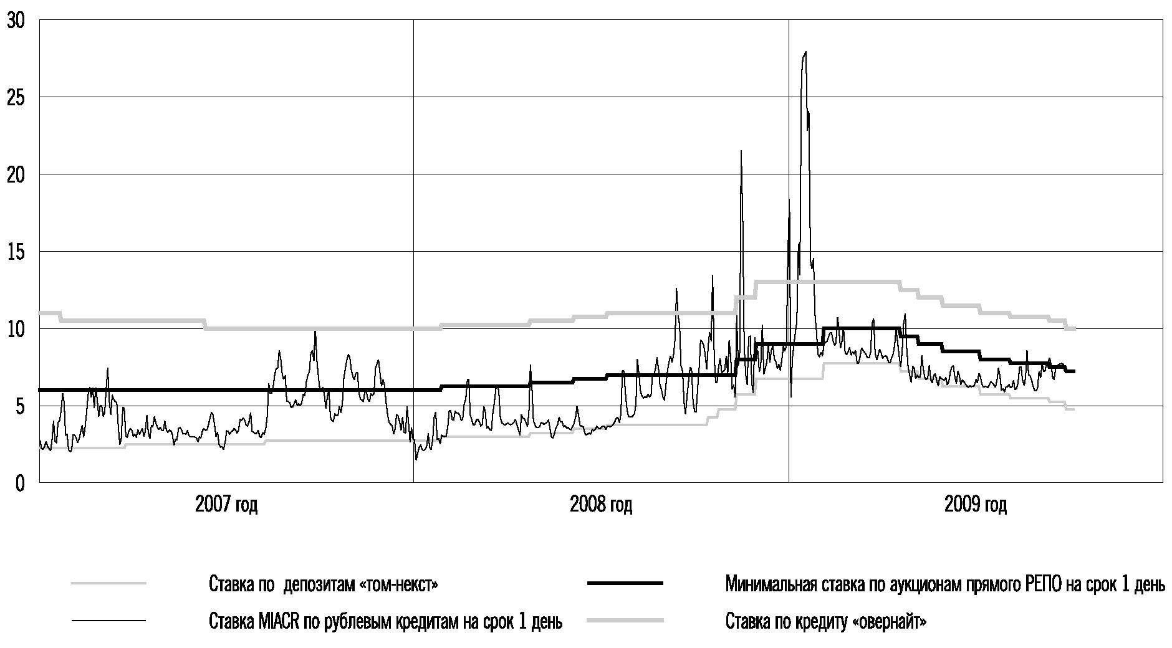

Рис 2.1: Процентные ставки по основным операциям Банка России и MIACR (% годовых).

В 2009 году происходило существенное сокращение объема выдаваемых банковских кредитов, что привело к снижению годовых темпов прироста задолженности по кредитам нефинансовым организациям и физическим лицам. Значительное уменьшение рублевой депозитной базы, произошедшее в начале года, а также продолжающееся сокращение поступлений средств, привлекаемых на международных финансовых рынках, существенно ограничивали предложение кредитов со стороны российской банковской системы. В этот же период продолжился рост просроченной задолженности по кредитам нефинансовым организациям и населению. Это стало дополнительным фактором, обусловившим ограничение предложения кредитов, так как вынуждало банки действовать более осторожно в связи с ухудшением качества банковских активов и финансового состояния многих заемщиков. Кроме этого на динамике кредитных агрегатов отразилось снижение спроса на кредиты в условиях общего спада экономической активности и высокой стоимости заимствований на внутреннем рынке. Реализация кредитных рисков в российском банковском секторе и высокая стоимость фондирования для кредитных организаций обусловили в начале 2009 года рост процентных ставок по кредитам нефинансовым организациям, прекратившийся после реализации мер, принятых Банком России.

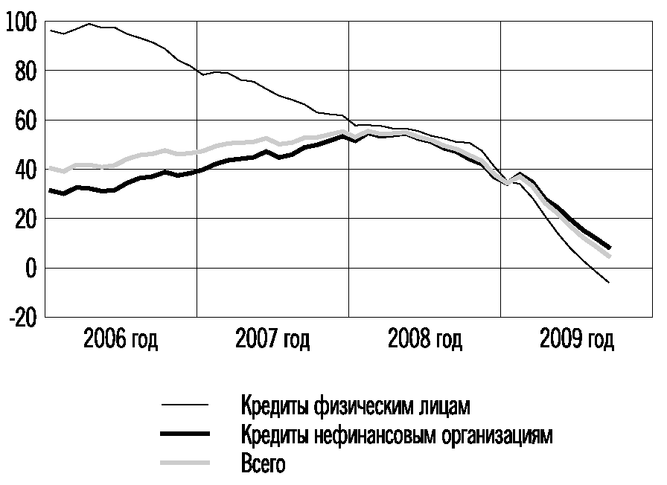

Рис 2.2: Кредиты нефинансовым организациям и физическим лицам в рублях и иностранной валюте (прирост в % к соответствующей дате предыдущего года).

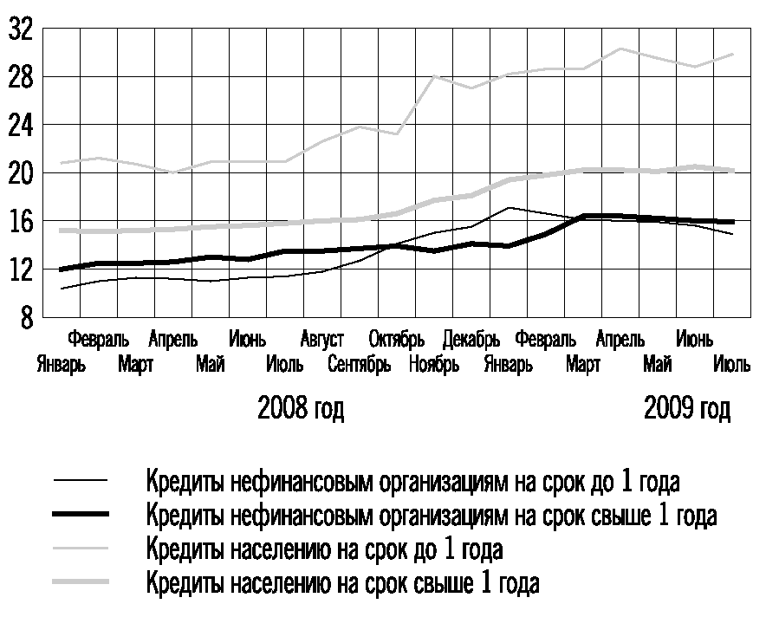

Рис 2.3: Номинальные процентные ставки по кредитам в рублях (% годовых).

Темпы прироста задолженности по кредитам нефинансовым организациям в рублях и иностранной валюте (в рублевом выражении), по предварительным данным, за январь-август 2009 года значительно снизились – до 2,4% по сравнению с ростом на 26,9% за январь-август 2008 года. Годовой темп прироста этого показателя на 1.09.2009 составил 8,4% против 47,1% на соответствующую дату 2008 года. Задолженность по кредитам, предоставленным физическим лицам в рублях и иностранной валюте (в рублевом выражении), за январь-август 2009 года сократилась на 8,9% по сравнению с ростом на 30,9% за январь-август 2008 года. Задолженность по кредитам физическим лицам на 1.09.2009 сократилась в абсолютном выражении по сравнению с аналогичной датой прошлого года на 5,9% (на 1.09.2008 – прирост на 51,0%). [7]

В январе 2009 года в условиях недостатка ликвидности спрос кредитных организаций на операции по рефинансированию со стороны Банка России находился на высоком уровне: средний дневной объем операций Банка России по предоставлению ликвидности составлял около 820 млрд. рублей. Стабилизация внутреннего валютного рынка привела к снижению спроса кредитных организаций на дополнительную ликвидность: в феврале-марте средний дневной объем операций Банка России по предоставлению ликвидности снизился до 430 млрд. рублей и в апреле-августе 2009 года – до 70 млрд. рублей.

В апреле-августе 2009 года сократилась задолженность по кредитам Банка России: объем валового кредита кредитным организациям снизился на 1,35 трлн. Рублей (на 38,7%). При этом особенно существенно сократилась задолженность кредитных организаций по кредитам без обеспечения (более чем в 3 раза), часть которой была погашена досрочно.

Одним из основных рыночных инструментов рефинансирования в 2009 году оставались операции прямого РЕПО Банка России. За восемь месяцев 2009 года объем данных операций составил 22,4 трлн. Рублей по сравнению с 4,4 трлн. рублей за аналогичный период 2008 года. Средний дневной объем операций прямого РЕПО Банка России за этот период составил138,5 млрд. рублей, при этом в январе был достигнут максимальный среднедневной уровень данного показателя – около 763 млрд. рублей. Повышению потенциала данного инструмента в 2009 году способствовало начало проведения операций РЕПО Банка России на Фондовой бирже ММВБ, а также расширение Ломбардного списка Банка России. Кроме того, важным шагом являлось возобновление операций прямого РЕПО на срок 90 дней и начало проведения операций на сроки 6 и 12 месяцев.

За январь-август 2009 года объем операций по предоставлению кредитов без обеспечения на сроки от 5 недель до 1 года составил 2,9 трлн. рублей. Первый кредитный аукцион на срок 1 год был проведен 8 июня текущего года, по итогам которого было предоставлено почти 48 млрд. рублей. Задолженность банковского сектора по данным операциям на 1 сентября 2009 года составила 0,6 трлн. рублей. [15]

Объем операций Банка России по предоставлению кредитов под обеспечение нерыночными активами (векселя, права требования по кредитным договорам организаций) и под поручительства кредитных организаций за восемь месяцев 2009 года составил 1,7 трлн. рублей, из них кредитов, обеспеченных поручительствами, – 501 млрд. рублей.

Банк России также предоставлял кредитным организациям кредиты «овернайт» для завершения операционного дня: объем этих операций за январь-август 2009 года составил 234 млрд. рублей.

Существенно увеличился спрос на ломбардные кредиты. За восемь месяцев 2009 года общий объем операций по предоставлению кредитным организациям ломбардных кредитов превысил 218 млрд. рублей, увеличившись по сравнению с соответствующим периодом 2008 года в 7,8 раза. Основную их часть (52,4%) составили ломбардные кредиты по фиксированной процентной ставке на срок от 1 до 30 календарных дней,

в том числе более 35 млрд. рублей – через систему электронных торгов ММВБ. Объем операций по предоставлению кредитным организациям ломбардных кредитов на аукционной основе за восемь месяцев 2009 года составил 104 млрд. рублей по сравнению с 3,6 млрд. рублей за соответствующий период 2008 года. [15]

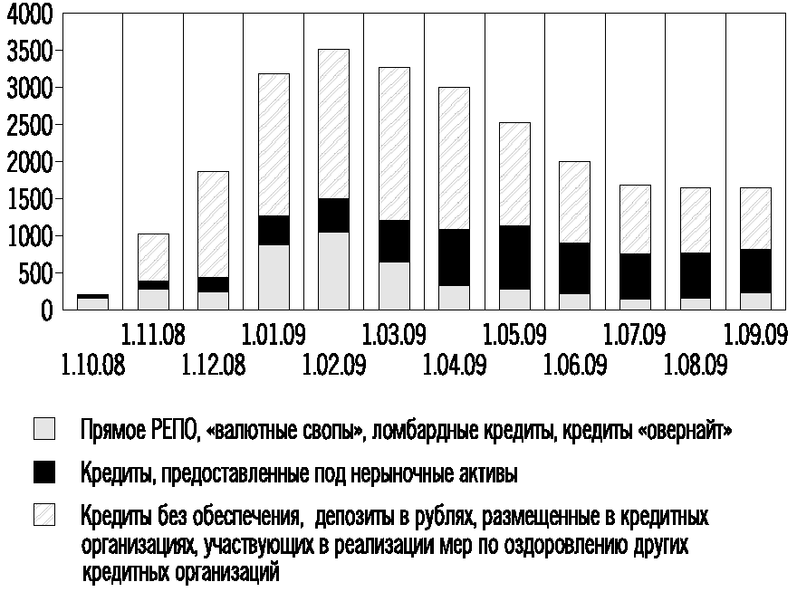

Рис 2.4: структура валового кредита Банка России кредитным организациям без учета субординированных кредитов Сбербанку России (млрд. рублей).

В 2009 году Банк России продолжил работу по расширению перечня активов, которые банки могут использовать в качестве обеспечения при проведении операций рефинансирования с Банком России.

В I квартале 2009 года в Ломбардный список Банка России были включены облигации с ипотечным покрытием, обязательства эмитента по которым обеспечены солидарным поручительством ОАО «АИЖК» (ОАО «Агентство по ипотечному жилищному кредитованию»), а также облигации эмитентов, входящих в Перечень системообразующих организаций, утвержденный Правительственной комиссией по повышению устойчивости развития российской экономики, образованной постановлением Правительства Российской Федерации от 15.12.2008 № 957, включенные в котировальный список по крайней мере одной фондовой биржи, действующей на территории Российской Федерации, независимо от наличия у указанных эмитентов международного рейтинга.

Объем операций «валютный своп» Банка России за восемь месяцев 2009 года составил 0,5 трлн. рублей.

Существенно возрос в январе-августе 2009 года объем операций по внутридневным кредитам, предоставляемым Банком России в целях обеспечения бесперебойного функционирования платежной системы, – до 14,7 трлн. рублей, что на 42,7% больше, чем за соответствующий период 2008 года.

В целях регулирования ликвидности банковского сектора Банк России проводил депозитные операции с кредитными организациями-резидентами в валюте Российской Федерации по фиксированным процентным ставкам на стандартных условиях: «том-некст», «спот-некст», «до востребования», «1 неделя», «спот-неделя», а также по процентным ставкам, определяемым на аукционной основе со сроками привлечения средств в депозиты на «4 недели» и «3 месяца».

Общий объем заключенных Банком России депозитных сделок за январь-август 2009 года составил 12,9 трлн. рублей и увеличился по сравнению с соответствующим периодом предыдущего года на 2,7 трлн. рублей (приложение 1).

# 2.2 Регулирование банковских резервов

В 2009 году Банк России в качестве инструмента прямого регулирования ликвидности использовал обязательные резервные требования. Депонирование обязательных резервов в Банке России осуществляется в соответствии с Положением Банка России от 7 августа 2009 года № 342-П "Об обязательных резервах кредитных организаций".

В январе 2009 года Банк России принял решение о переносе ранее установленных сроков поэтапного увеличения нормативов обязательных резервов с 1 февраля и 1 марта 2009 года на 1 мая и 1 июня 2009 года соответственно, а в апреле 2009 года – о реструктуризации повышения нормативов обязательных резервов с проведением его не в два, а в четыре этапа (на 0,5 процентного пункта на каждом этапе).

Нормативы были установлены по каждой категории резервируемых обязательств в следующем размере: с 1 мая 2009 года – 1,0%; с 1 июня 2009 года – 1,5%; с 1 июля 2009 года – 2,0%; с 1 августа 2009 года – 2,5%. [7]

Таблица 1: Нормативы обязательных резервов (резервные требования), установленные Банком России. [15]

|  |  |
| --- | --- |
| Наименование | Размер |
| По обязательствам кредитных организаций перед юридическими лицами-нерезидентами в валюте Российской Федерации и в иностранной валюте | 2,5% |
| По обязательствам перед физическими лицами в валюте Российской Федерации и иностранной валюте | 2,5% |
| По иным обязательствам кредитных организаций в валюте Российской Федерации и иностранной валюте | 2,5% |
| Коэффициент усреднения (для кредитных организаций, кроме расчетных небанковских кредитных организаций, РЦ ОРЦБ) | 0,6 |
| Коэффициент усреднения (для расчетных небанковских кредитных организаций, РЦ ОРЦБ) | 1 |
| Корректировочный коэффициент | 0,2 |

Кроме того, Банк России до 1 марта 2010 года предоставил возможность использования усреднения обязательных резервов, то есть поддержания части обязательных резервов на корреспондентских счетах (корреспондентских субсчетах) в Банке России кредитным организациям, независимо от классификационных групп, присваиваемых им в результате оценки экономического положения в соответствии с требованиями соответствующих нормативных актов Банка России.

Для поддержания ликвидности кредитных организаций, осуществляющих мероприятия по предупреждению банкротства с участием государственной корпорации «Агентство по страхованию вкладов» (далее – Агентство), Банк России предоставил таким кредитным организациям право при расчете суммы обязательных резервов, подлежащей депонированию в Банке России, не включать в состав резервируемых обязательств обязательства перед Агентством и (или) обязательства перед инвесторами, не являющимися кредитными организациями, возникающие в рамках оказания финансовой помощи по планам участия Агентства в предупреждении банкротства в соответствии с Федеральным законом «О дополнительных мерах для укрепления стабильности банковской системы в период до 31 декабря 2011 года».

Установленный Банком России коэффициент усреднения обязательных резервов (0,6) позволяет кредитным организациям поддерживать на корреспондентских счетах (корреспондентских субсчетах) и использовать в расчетах 60% от общей величины обязательных резервов, подлежащей депонированию в Банке России.

Усредненная величина обязательных резервов увеличилась с января по август 2009 года с 37,0 до 163,2 млрд. рублей. Доля кредитных организаций, использующих право на усреднение, также постепенно увеличивалась и в августе 2009 года составила 74,5% от общего числа действующих кредитных организаций практически во всех регионах России.

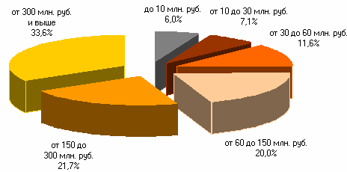

Рис 2.5: Группировка кредитных организация, использующих право на усреднение обязательных резервов в октябре 2009 года, по величине зарегистрированного уставного капитала.

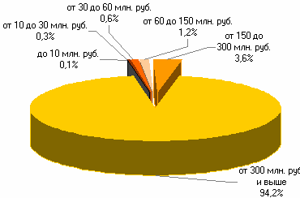

Рис 2.6: Усредненная величина обязательных резервов кредитных организаций, использующих право на усреднение в октябре 2009 года (группировка кредитных организаций по величине зарегистрированного уставного капитала).

Кроме того, в целях более эффективного использования механизма усреднения обязательных резервов Банком России в августе 2009 года принято решение о переносе, начиная с регулирования обязательных резервов кредитных организаций за ноябрь 2009 года, сроков проведения регулирования обязательных резервов, а также начала и окончания периода усреднения обязательных резервов (то есть периода поддержания обязательных резервов на корреспондентских счетах), чтобы окончание периода усреднения не совпадало с периодом наибольшей потребности кредитных организаций в ликвидности в дни уплаты налоговых платежей в бюджет. [15]

# 2.3 Валютная политика

В течение 2009 года ситуация на внутреннем валютном рынке существенно изменялась под воздействием внешних факторов. Курсовая политика Банка России в этих условиях была направлена на обеспечение стабильности национальной финансовой системы и сглаживание влияния последствий мирового финансового кризиса на российскую экономику.

Стремительное развитие кризисных процессов, начавшееся в 2008 году и сопровождавшееся масштабным снижением цен на нефть и выводом капитала c российского рынка иностранными инвесторами, определило развитие ситуации на российских финансовых рынках в начале 2009 года. Существенным негативным фактором для России стало наличие высокого уровня задолженности по внешним заимствованиям финансового и нефинансового секторов, значительная часть погашения которой приходилась на IV квартал 2008 года, что в условиях резкого падения фондовых рынков и снижения стоимости обеспечения спровоцировало волну требований кредиторов по внесению дополнительных денежных и материальных взносов (margin call) или досрочному погашению займов. В результате основная часть свободной ликвидности корпоративного сектора была направлена на покупку иностранной валюты.

В сложившихся обстоятельствах Банком России было принято решение о корректировке параметров курсовой политики с целью их приведения в соответствие с изменившимися внешними и внутренними экономическими условиями. В январе Банк России продолжил начатую осенью 2008 года постепенную корректировку границ коридора допустимых значений стоимости бивалютной корзины – операционного ориентира Банка России, используемого при проведении курсовой политики. В этот период спрос на иностранную валюту на внутреннем валютном рынке существенно превышал ее предложение, в силу чего Банк России осуществлял продажи иностранной валюты, нетто-объем которых за январь 2009 года составил 39,6 млрд. долларов США.

К третьей декаде января 2009 года курс рубля к корзине основных мировых валют, по оценкам Банка России, достиг уровня, обеспечивающего сбалансированность текущего счета платежного баланса России, что позволило Банку России завершить корректировку верхней и нижней границ коридора допустимых значений стоимости бивалютной корзины, установив их на уровне 41 и 26 рублей соответственно.

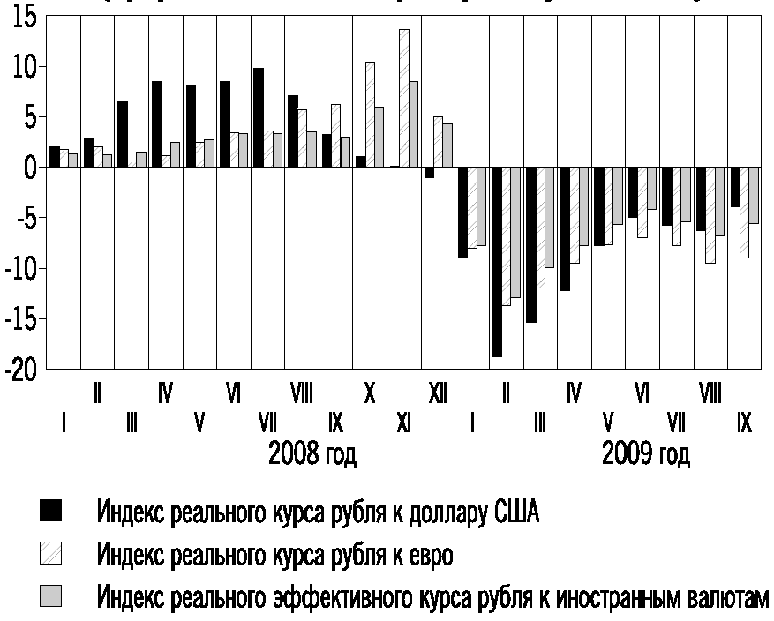

Рис 2.7: Динамика реального курса рубля (прирост в % к декабрю предыдущего года).

Расширение указанного коридора стало шагом к решению задачи постепенного повышения гибкости курсообразования. В то же время приоритет обеспечения необходимой

устойчивости валютного курса и недопущения его чрезмерной волатильности обусловил совершение Банком России операций внутри указанного коридора. Таким образом, с февраля 2009 года при проведении курсовой политики Банк России начал использовать плавающий интервал допустимых значений стоимости бивалютной корзины, границы которого автоматически корректируются в зависимости от объема совершенных интервенций Банка России. На начало августа 2009 года было установлено, что при покупке (продаже) Банком России иностранной валюты в объеме 0,7 млрд. долларов США (до июня 2009 года – 0,5 млрд. долларов США) границы плавающего интервала допустимых значений стоимости бивалютной корзины сдвигаются вниз (вверх) на 5 копеек.

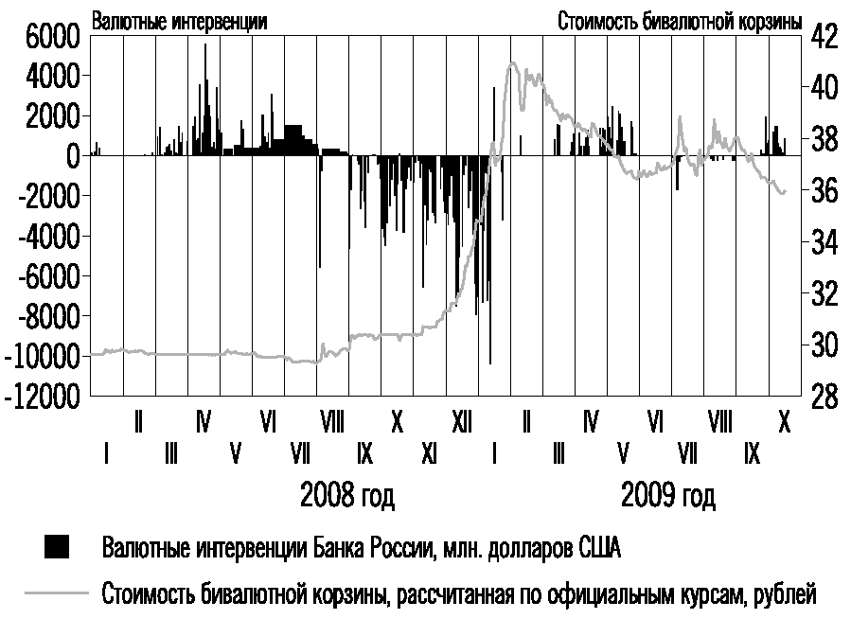

Рис 2.8: Интервенции Банка России на внутреннем валютном рынке и динамика рублевой стоимости бивалютной корзины.

Во второй половине февраля 2009 года под воздействием масштабных антикризисных мер, реализованных в развитых и развивающихся странах, финансовые рынки начали постепенно стабилизироваться, что выразилось в росте мировых фондовых индексов и постепенном восстановлении цен на сырьевые товары. Рост цен на нефть, продолжавшийся в течение нескольких месяцев, а также высокий уровень процентных ставок в российской экономике в условиях действующего режима управляемого плавающего валютного курса способствовали активизации притока капитала на российский фондовый рынок и значительному росту российских фондовых индексов. Эти факторы в совокупности определили изменение ситуации на внутреннем валютном рынке: сформировалось устойчивое превышение предложения иностранной валюты над спросом и, как следствие, происходило укрепление рубля. В июне указанные тенденции в динамике цен на нефть и российских фондовых индексов ослабли, что обусловило отсутствие выраженного тренда в динамике курса рубля.

В июле-августе ситуация на внутреннем валютном рынке оставалась стабильной. Наблюдавшаяся волатильность валютного курса находилась в пределах допустимых значений, и активность Банка России на внутреннем валютном рынке была минимальной. С 10 июля Банк России увеличил ширину плавающего интервала допустимых значений стоимости бивалютной корзины с 2 до 3 рублей.

В сентябре продолжившийся рост цен на нефть на мировых рынках и сохранение разницы в уровне процентных ставок на внутреннем и внешних рынках способствовали повышению привлекательности вложений в российские активы, что обусловило возобновление притока капитала и формирование тенденции укрепления национальной валюты. В результате в течение рассматриваемого периода Банк России осуществлял операции по покупке иностранной валюты на внутреннем валютном рынке, сглаживая колебании курса рубля.

В целом по итогам января-сентября Банк России являлся нетто-продавцом валюты: общие объемы нетто-продажи иностранной валюты за этот период составили 8,1 млрд. долларов США. Вместе с тем в течение указанного периода направление валютных интервенций Банка России изменялось: в отдельные периоды Банк России осуществлял как продажу (в январе – 39,6 млрд. долларов США, в июле-августе в целом – 5,3 млрд.долларов США), так и покупку (в феврале-июне в целом – 34,2 млрд. долларов США, в сентябре – 2,6 млрд. долларов США) иностранной валюты на внутреннем валютном рынке.

По состоянию на 1 октября 2009 года официальные курсы доллара США и евро к рублю составили 30,0087 рубля за доллар США и 43,8877 рубля за евро, повысившись с начала года на 2,1 и 5,9% соответственно. Реальный эффективный курс рубля к иностранным валютам в сентябре 2009 года по отношению к декабрю 2008 года снизился на 5,6%. [7]

# Глава 3. Цели и инструменты денежно-кредитной политики в 2010-2012 годах

# 

# 3.1 Направление денежно-кредитной политики

В соответствии со сценарными условиями функционирования российской экономики и основными параметрами прогноза социально-экономического развития Российской Федерации на 2010 год и плановый период 2011 и 2012 годов Правительство Российской Федерации и Банк России определили задачу снизить инфляцию в 2010 году до 9-10%, в 2011 году – до 7-8%, в 2012 году – до 5-7% (из расчета декабрь к декабрю). Указанной цели по общему уровню инфляции на потребительском рынке соответствует базовая инфляция на уровне 8,5-9,5% в 2010 году, 6,5-7,5% в 2011 году и 4,5-6,5% в 2012 году.

Согласно прогнозу социально-экономического развития Российской Федерации, положенному в основу проекта федерального бюджета, в 2010 году ожидается восстановление положительных темпов экономического роста. Оживление экономики, а также возобновление роста цен на активы обусловят увеличение трансакционной составляющей спроса на деньги. Снижение инфляции и девальвационных ожиданий также будет способствовать росту спроса на национальную валюту как на средство сбережения. В этой связи диапазон изменения темпов прироста денежного агрегата М2 в 2010 году в зависимости от вариантов развития экономики может составить 8-18%.

Предполагаемое постепенное улучшение макроэкономической ситуации будет способствовать стабилизации темпов прироста спроса на деньги в 2011 и 2012 годах. В зависимости от вариантов прогноза диапазон темпов прироста денежного агрегата М2 может составить 10-20% и 12-21% соответственно.

Денежная программа на 2010-2012 годы представлена в четырех вариантах, соответствующих вариантам прогноза социально-экономического развития Российской Федерации на 2010-2012 годы.

Расчеты по программе на 2010-2012 годы осуществлены исходя из показателей спроса на деньги, соответствующих целевым ориентирам по инфляции, прогнозируемым темпам роста ВВП и его составляющих, а также динамике валютного курса, заложенного в прогнозы изменения платежного баланса. В зависимости от сценарных вариантов раз- вития темп прироста денежной базы в узком определении в 2010 году может составить 8-17%, в 2011 году – 11-19%, в 2012 году – 13-19%.

Для первого варианта денежной программы на протяжении всего прогнозного периода увеличение чистых внутренних активов (ЧВА) является основным источником роста денежной базы. Второй–четвертый варианты программы разработаны в предположении о росте чистых международных резервов (ЧМР) в 2010-2012 годах, который по этим вариантам станет основным источником увеличения денежной базы.

В рамках первого варианта денежной программы в 2010 году ожидается снижение чистых международных резервов на 0,3 трлн. рублей и увеличение ЧВА на 0,7 трлн. рублей. Объем чистого кредита расширенному правительству в этом вариан те программы в 2010 году может вырасти на 2,3 трлн. рублей, а объем чистого кредита банкам – снизиться на 1,1 трлн. рублей.

Исходя из прогноза платежного баланса в условиях этого варианта ЧМР увеличиваются в 2011 году незначительно (на 0,03 трлн. рублей), в 2012 году – на 0,2 трлн. рублей. При этом чистые внутренние активы увеличиваются на 0,5 и 0,6 трлн. рублей соответственно. В 2011-2012 годах для обеспечения такой динамики предусматривается увеличение объема чистого кредита расширенному правительству примерно на 0,6 трлн. рублей и чистого кредита банкам – на 0,2 трлн. рублей в год.

По второму варианту программы, параметры которого соответствуют проекту федерального бюджета на соответствующий период, в 2010 году прогнозируется рост ЧМР на 0,4 трлн. рублей. С учетом оценки де- нежной базы это потребует увеличения ЧВА на 0,3 трлн. рублей. Ожидается, что в структуре ЧВА чистый кредит расширенному правительству возрастет на 1,8 трлн. рублей, а чистый кредит банкам снизится на 1,3 трлн. рублей.

В 2011 году по данному сценарию предполагается увеличение ЧМР на 0,6 трлн. рублей, что потребует увеличения чистых внутренних активов на 0,3 трлн. рублей. Исходя из оценки прироста чистого кредита расширенному правительству на 0,6 трлн. рублей, чистый кредит банкам может сократиться на 0,1 трлн. рублей. В 2012 году предусматривается, что рост денежной базы будет обеспечен за счет увеличения ЧМР на 0,8 трлн. рублей и ЧВА – на 0,2 трлн. рублей. При этом в структуре прироста чистых внутренних активов изменение чистого кредита расширенному правительству и чистого кредита банкам ожидается примерно таким же, как в 2011 году.

По третьему и четвертому вариантам денежной программы прогнозируемое увеличение ЧМР в 2010-2012 годах превышает объем, требуемый для обеспечения прироста денежной базы, что предопределяет абсолютное снижение чистых внутренних активов.

Согласно третьему варианту в 2010 году прогнозируется увеличение ЧМР на 1,1 трлн. рублей при снижении ЧВА на 0,3 трлн. рублей. В этих условиях чистый кредит расширенному правительству увеличится на 1,5 трлн. рублей, а чистый кредит банкам снизится на 1,6 трлн. рублей. В 2011 и 2012 годах данный вариант денежной программы предусматривает увеличение ЧМР на 1,4 и 1,9 трлн. рублей при снижении ЧВА на 0,4 и 0,8 трлн. рублей соответственно. При параметрах, соответствующих данному варианту, чистый кредит расширенному правительству в 2011-2012 годах практически не изменится. Для обеспечения прогнозируемой динамики потребуется снижение чистого кредита банкам примерно на 0,2 трлн. рублей как в 2011, так и в 2012 годах.

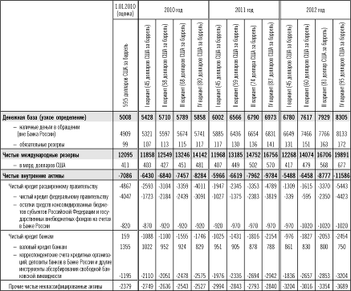

Таблица 2: Прогноз показателей денежной программы на 2010-2012 годы (млрд.рублей).

Четвертый вариант программы предполагает в 2010 году рост ЧМР почти на 2 трлн. рублей и снижение ЧВА на 1,1 трлн. рублей. При этом чистый кредит расширенному правительству увеличится на 0,9 трлн. рублей, а чистый кредит банкам сократится на 1,8 трлн. рублей. В 2011 и 2012 годах рост ЧМР составит 2,6 и 3,1 трлн. рублей, что повлечет за собой сокращение ЧВА на 1,4 и 1,7 трлн. рублей соответственно. Условия данного варианта предполагают возможность значительного роста бюджетных доходов по сравнению с другими вариантами программы. Поэтому ожидается, что чистый кредит расширенному правительству снизится в 2011 году на 0,8 трлн. рублей и в 2012 году – на 0,7 трлн. рублей. Снижение чистого кредита банкам составит 0,3 трлн. рублей в 2011 году и 0,2 трлн. рублей в 2012 году.

Параметры денежной программы не являются жестко заданными и могут быть уточнены в соответствии со складывающейся макроэкономической ситуацией, изменением влияния на состояние денежно-кредитной сферы ключевых внутренних и внешних факторов. В целях адекватного реагирования на изменение состояния денежно-кредитной сферы и учета возможных рисков при реализации денежно-кредитной политики Банк России будет применять весь спектр инструментов, имеющихся в его распоряжении. [7]

# 3.2 Инструменты денежно-кредитной политики и их использование

В среднесрочной перспективе система инструментов денежно-кредитной политики Банка России будет ориентирована на создание необходимых условий для реализации эффективной процентной политики.

По мере снижения темпов инфляции и инфляционных ожиданий Банк России намерен продолжить линию на снижение уровня ставки рефинансирования и процентных ставок по операциям предоставления и абсорбирования ликвидности. Дальнейшие шаги Банка России по снижению (изменению) процентных ставок будут определяться развитием инфляционных тенденций, динамикой показателей производственной и кредитной активности, состоянием финансовых рынков.

В случае образования существенного дефицита ликвидности банковского сектора Банк России продолжит использование всего спектра инструментов рефинансирования, что предполагает сочетание как операций по предоставлению ликвидности под обеспечение (прежде всего операции прямого РЕПО на аукционной основе и по фиксированной ставке), так и операций по предоставлению кредитов без обеспечения, которые были введены Банком России в рамках реализации антикризисных мер в октябре 2008 года. Расширение спектра сроков предоставления рефинансирования (от 1 дня до 1 года) позволит Банку России более гибко управлять текущей ликвидностью и оказывать стимулирующее воздействие на кредитную активность банковского сектора и формирование долгосрочных процентных ставок денежного рынка.

При этом в среднесрочной перспективе политика Банка России будет направлена на дальнейшее повышение потенциала обеспеченных залогами инструментов рефинансирования в рамках реализации перехода к механизму рефинансирования кредитных организаций с использованием единого пула обеспечения. Банк России продолжит работу, направленную на повышение доступности инструментов рефинансирования (кредитования) для кредитных организаций, в частности за счет расширения перечня активов, используемых в качестве обеспечении по операциям рефинансирования.

При формировании избыточного денежного предложения Банк России будет использовать в качестве инструментов его стерилизации операции с ОБР и операции по продаже государственных облигаций из собственного портфеля. Банк России также продолжит проведение депозитных операций в качестве инструмента краткосрочного «связывания» свободной ликвидности кредитных организаций. При этом будут применяться рыночные инструменты изъятия свободной ликвидности – депозитные аукционы, а также инструменты постоянного действия – депозитные операции по фиксированным процентным ставкам.

В 2010-2012 годах Банк России продолжит осуществлять взаимодействие с Правительством Российской Федерации как в области развития финансового рынка, так и в области реализации курсовой политики. В частности, введенный в 2008 году Минфином России совместно с Банком России механизм размещения временно свободных бюджетных средств на депозиты в кредитных организациях может быть использован в качестве дополнительного канала предоставления ликвидности. В то же время потенциал данного инструмента существенно ограничивается параметрами федерального бюджета.

Кроме того, Банком России совместно с Минфином России будет осуществляться разработка мер по совершенствованию рынка государственных облигаций, что должно способствовать повышению эффективности использования операций Банка России с государственными ценными бумагами в целях регулирования денежного предложения. Банк России в 2010 году и в период 2011 и 2012 годов продолжит использование обязательных резервных требований в качестве инструмента регулирования ликвидности банковского сектора.

В зависимости от изменения макроэкономической ситуации, ресурсной базы российских кредитных организаций и с учетом других факторов Банк России при необходимости может принять решение относительно изменения нормативов обязательных резервов и их дифференциации. Вместе с тем Банк России не исключает дальнейшего повышения коэффициента усреднения обязательных резервов, позволяющего компенсировать ликвидность кредитным организациям при выполнении ими обязательных резервных требований. [7]

# 

# Заключение

В данной работе проведен анализ теоретических аспектов денежно-кредитной политики, изложены задачи и функции Центрального банка России, рассмотрены основные инструменты и методы денежно-кредитной политики, проведен анализ реализации политики за 2009 год, раскрыты количественные ориентиры на среднесрочную перспективу.

Роль ЦБ РФ в развитии и регулировании денежно-кредитной сферы и экономики России исключительно высока. Центральный банк имеет ряд функций и целей, которые направлены на поддержание и развитие экономики государства. ЦБ РФ обладает широким набором инструментов и методов воздействия на денежно-кредитную сферу. Основными из них являются проведение учетной политики и политики рефинансирования, определение минимальных резервных требования, операции на открытом рынке и валютная политика.

Уменьшение ставки рефинансирования делает для коммерческих банков займы более дешевыми, увеличивается количества денег в обращении. И наоборот, увеличение ставки рефинансирования делает займы невыгодными и приводит к сокращению денежного предложения.

Норма обязательного резервирования как инструмент денежно-кредитной политики регулирует не только объем денежной массы, но и ее структуру, операции центрального банка на открытом рынке оказывают прямое воздействие на объем свободных ресурсов, имеющихся у коммерческих банков, что стимулирует либо сокращение, либо расширение кредитных вложений в экономику, одновременно влияя на ликвидность банков, соответственно уменьшая или увеличивая ее, валютное регулирование ЦБ РФ придерживается в основном системы плавающего обменного курса, ограничивая интервенцию на валютном рынке операциями по сглаживанию курсовых колебаний, адекватными кредитно-денежной программе.

Роль Центрального банка в нынешних условиях развития и стабилизации экономики значительно высока. Грамотное проведение денежно-кредитной политики обеспечит низкую инфляцию, увеличит эффективность регулирования банковской ликвидности и обеспечит развитие экономики на высоком уровне.

# Список литературы

1. Конституция Российской Федерации
2. Федеральный закон от 10 июля 2002 года №86-ФЗ (ред. от 19.07.2009, с изм. от 22.09.2009) «О Центральном банке Российской Федерации (Банке России)»;
3. Федеральный закон от 2 декабря 1990 года №395-1 (ред. от 28.04.2009) «О банках и банковской деятельности»;
4. Положение Банка России от 4 августа 2003 года № 236-П "О порядке предоставления Банком России кредитным организациям кредитов, обеспеченных залогом (блокировкой) ценных бумаг";
5. Положение Банка России от 12 ноября 2007 года № 312-П "О порядке предоставления Банком России кредитным организациям кредитов, обеспеченных активами или поручительствами";
6. Положение Банка России от 7 августа 2009 года № 342-П "Об обязательных резервах кредитных организаций";
7. «Основные направления единой государственной денежно-кредитной политики на 2010 год и период 2011 и 2012 годов», 2009 год, Центральный банк Российской Федерации;
8. Белоглазова Г.Н. «Деньги. Кредит. Банки», М: Юрайт, 2007 год, 620 стр.;
9. Борисов А.Б. «Большой экономический словарь», М: Книжный мир, 2000 год, 895 стр.;
10. Братко А.Г. «Центральный банк в банковской системе России», М: Спарк, 2004 год, 335 стр.;

11) Кравцова Г.И., Кузьменко Г.С., Кравцов Е.И. «Деньги. Кредит. Банки», М: БГЭУ, 2003 год, 527 стр.;

12) Лаврушин О.И. «Деньги. Кредит. Банки», М: Финансы и статистика, 2004 год, 464 стр.;

13) Моисеев С.Р «Денежно-кредитная политика: теория и практика», М: ЭкономистЪ, 2005 год, 652 стр.;

14) Тарасов В.И. «Деньги. Кредит. Банки», М: Мисанта, 2005 год, 512 стр.;

15) www.cbr.ru – Официальный сайт Центрального банка РФ;

16) www.bankirsha.com – Сайт Банкирша.com.

# Приложение 1

Процентные ставки по операциям Банка России в 2009 году (% годовых)

